Zitrazo - Casos de Uso

Actores
Actor | Descripcion
Alumno | Pasa la tarjeta SofoCard en la entrada y ve la confirmacion en pantalla
Inspector | Vigila la entrada, ve el registro del atraso y consulta los listados
Administrador | Da de alta a los alumnos con su tarjeta y da de baja las tarjetas extraviadas

Listado de Casos de Uso
Codigo | Nombre | Actor | Requerimiento relacionado
CU-01 | Registrar atraso | Inspector | R.1
CU-02 | Confirmar registro en pantalla | Inspector, Alumno | R.2
CU-03 | Detectar tarjeta no reconocida | Inspector | R.3
CU-04 | Consultar atrasos por alumno | Inspector | R.4
CU-05 | Consultar listado de atrasos del dia | Inspector | R.5
CU-06 | Registrar alumno y tarjeta | Administrador | R.6
CU-07 | Dar de baja tarjeta extraviada | Administrador | R.7

Diagrama general de Casos de Uso
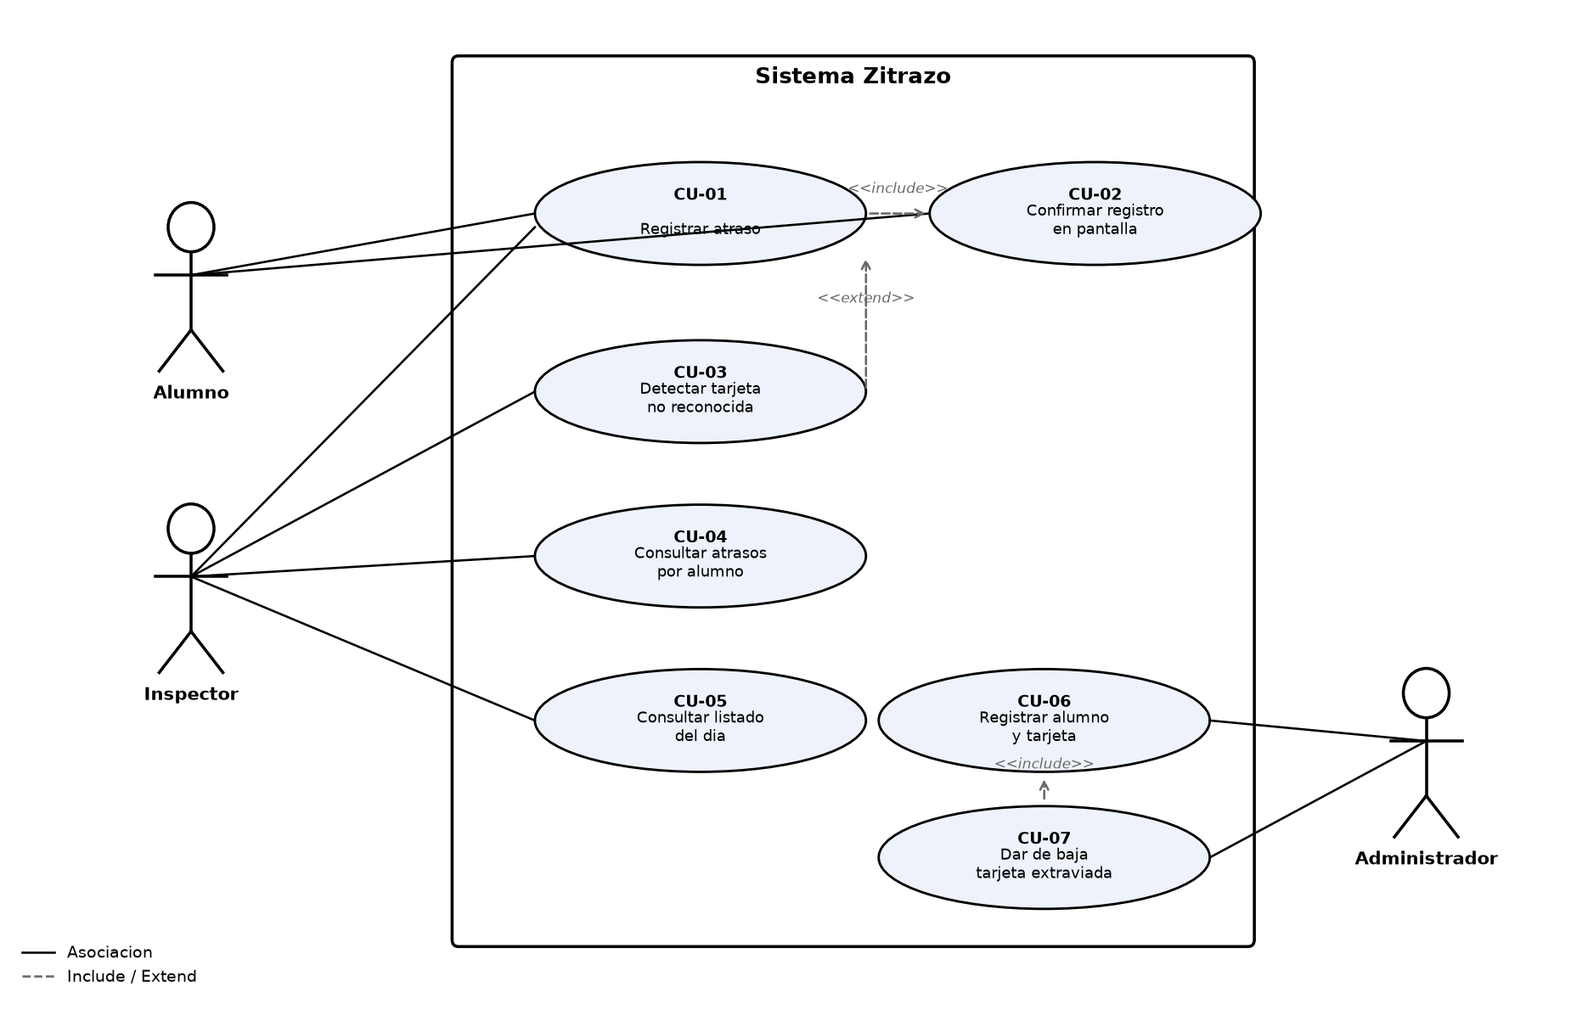

Relaciones entre casos de uso
Relacion | Entre | Motivo
<<include>> | CU-01 incluye a CU-02 | Cada vez que se registra un atraso, se muestra la confirmacion en pantalla
<<extend>> | CU-03 extiende a CU-01 | Es el camino alternativo cuando la tarjeta no se reconoce, no siempre pasa
<<include>> | CU-07 incluye a CU-06 | Al dar de baja una tarjeta hay que asociar una tarjeta nueva al alumno

Descripcion de los principales casos de uso

CU-01: Registrar atraso
El inspector le pide al alumno pasar la tarjeta SofoCard por el lector en la entrada. El sistema busca al alumno asociado a la tarjeta y guarda el atraso con la fecha y la hora. Si la tarjeta no se reconoce se dispara CU-03 en vez de registrar el atraso.

CU-07: Dar de baja tarjeta extraviada
El administrador busca al alumno que perdio la tarjeta, marca la tarjeta actual como dada de baja para que no sirva mas, y asocia una tarjeta nueva siguiendo el mismo flujo de CU-06. El historial de atrasos del alumno no se pierde.

